国外老年家居护理案例

对运营商智慧养老服务的启示
文/ 漆晨曦 江嘉琳

20 世纪 80 年代，老年群体问题开始以“银发海啸”概念出现。“银发海啸”指的是随着新一代人类寿命增加，老龄人口将给社会带来海啸般的破坏力。据全国卫健委预测，2035 年左右，我国 60 岁及以上老年人口将突破 4 亿， 占全部人口超过 30%，我国将进入重度老龄化阶段。

一、国家积极应对并布局人口老龄化战略

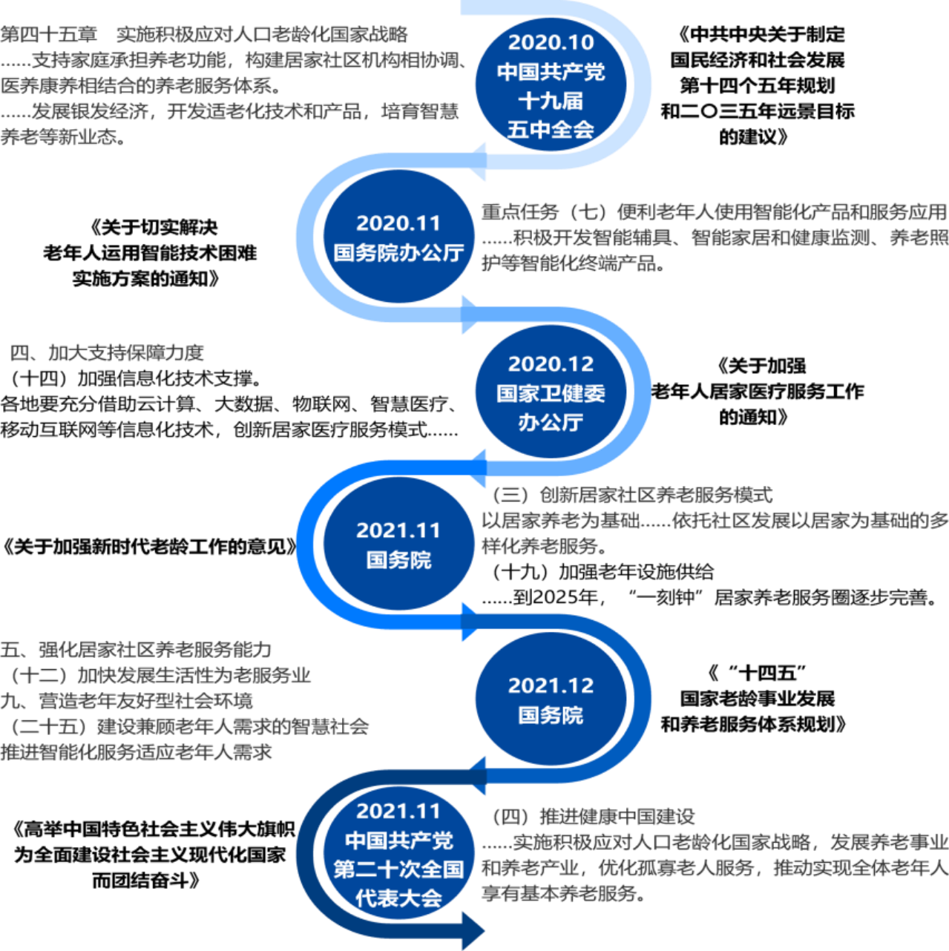

图 1 十四五以来国家级养老政策走向

《十四五规划》首次正式提出“实施积极应对人口老龄化国家战略”。党的二十大报告中再次强调“实施积极应对人口老龄

化国家战略，发展养老事业和养老产业”，并指出“推动实现全体老年人享有基本养老服务”。目前，国家进一步完善老龄工作体制，国家卫生健康委员会的组织拟订并协调落实应对人口老龄化政策措施、承担全国老龄工作委员会的具体工作等职责划入民政部；全国老龄工作委员会办公室改设在民政部；中国老龄协会改由民政部代管。
如图 1 所示，我国老龄化战略可以总结为三个方面特点：
①从医疗、适老化环境及长期照护体系三个方面形成养老服务差异化、体系化趋势；
②养老服务从公共养老、社区养老正步入居家养老模式；
③智慧家庭的构建将成为承接国家居家养老战略的新型数字化基础设施。

二、公共养老服务供需失衡进一步打开我国智慧家庭市场空间

1．智慧家庭市场总体仍处初期导入阶段
2021 年 6 月麦肯锡的消费者健康调查发现，16%的 65 岁及以上受访者比疫情前更需要且更有可能选择家庭护理服务。据IDC 预测，2021~2025 年我国智慧家庭设备出货量将以 21.4%的复合增长率持续增长，至 2025 年市场出货量接近 5.4 亿台1。但Statista 数据显示，2022 年老年家居护理市场仅占全球智慧家庭市场 4%，老年居家护理的需求增长将带来智慧家庭市场新一轮增长。

2．我国公共养老服务供需失衡将进一步打开智慧家庭的市场空间

截至 2021 年底，我国 60 岁及以上老年人口达 2.67 亿，占总人口的 18.9%；但同期全国仅有养老服务机构和设施 35.8 万

1 《中国智慧家庭设备市场季度跟踪报告 ，2021 年第二季度》

个，养老服务床位 815.9 万张2。国务院要求到 2025 年，养老服务床位总量应达到 900 万张以上3，但据国家卫健委预测，“十四五”时期 60 岁及以上老年人口总量将突破 3 亿， 目前的护理模式远无法满足预期需要。

3．运营商发展智慧家庭独具天然优势
作为数字建设的主力军，运营商基于公有云产品“云网融合”独特优势，提供客户和数据连接服务，可构建行业领先的家庭一 体化平台，打造智慧家庭服务和技术生态。Omdia 数据显示，运 营商的智慧家庭总收入自 2017 年起，年度增长率达 13%，成为 运营商业绩增长的主要驱动力，预计 2022 年达 51.62 亿元。

三、国外家居护理应用发展情况及特点

（一）亚马逊家居护理应用发展情况

作为全球智慧家庭市场领先者，亚马逊的市场增长率在新冠疫情爆发的 2020 年依然创下历史记录，而奠定其领先地位的智能音箱 Alexa 在全球市场份额更是接近40%。

1．2020 年 11 月，亚马逊推出第一代家居护理应用 Alexa Care Hub
Alexa Care Hub 通过多个 Echo 的相互连接，实现：
①保持客户独立性。老人的 Echo 设备会在未监测到活动时自动向远程看护人发出警报，但看护人仅可访问活动动态，无法访问具体内容。
②引入物联传感技术提供智能服务。与 Alexa 兼容的家居设备或传感器配对以进行更便捷的智能服务，如通过绑定智能门铃监测访客或老人外出状况。
③加入 AI 语音助手等适老化功能。老人能通过直接的语音

2 《2021 年度国家老龄事业发展公报》
3 《“十四五”国家老龄事业发展和养老服务体系规划》

紧急呼叫调动 Echo 联系紧急服务机构，并提醒通知看护人。

2 ．2021 年 9 月，亚马逊将家居护理产品升级为 Alexa Together

Alexa Together 基于 Echo 的监控功能进行升级：
①增加用户交互能力扩充服务对象范围。Alexa Together 支持增加连接设备，可向多名看护者发送通知，满足多人看护需要。
②增强远程访问能力解决老人运用智能技术困难。允许看护者远程访问 Alexa Together，为存在智能技术运用困难的老人调整设置。
③拓展智慧家庭边界至医疗机构。增加了24×7 紧急响应功能，使老人能通过实时语音获取专业医疗人员帮助。
④丰富物联及 AI 技术对紧急事件的处理能力。如连接跌倒检测设备后，设备会在老人跌倒时自动通过 Echo 联系紧急响应小组及家庭成员。

（二） 韩国电信 SKT 家居护理应用发展情况

SKT 与德国电信、中国电信同为全球智慧家庭领域的领先运营商，是老年社区 AI 服务的早期推动者。2015 年开始关注智慧家庭市场，同年构建智慧家庭平台，次年则基于智能音箱 Nugu构建全面智慧家庭产品和服务组合，2020 年推出家居护理品牌Nugu Opal。
①通过智能音箱控制设备。依靠 Nugu 智能音箱帮助老年人安全生活起居，并提供辅助性健康信息，降低患老年疾病的用户所面临的风险。
②服务覆盖家居全场景需求。涵盖服药通知、脑力锻炼和卡拉 OK 等适用于老年人生活全场景的功能，并在用户长期未使用智能音箱时向护理人员自动发送安全通知。
③凸显 AI 技术情感关怀。打造针对老年人 AI 方案，为老年用户减少孤独感，且让看护者感到放心。

针对老年人需求，德国电信、西班牙电信、沃达丰和谷歌都基于自身智慧家庭控制平台推出相应产品，但尚未像亚马逊和韩国电信形成专门的老年家居护理品牌。
总体来看，当前针对老年人的家居护理应用主要表现为三个特点：
①从产品转变为覆盖老年客户全面家居需求场景的解决方案，基于包括安全、健康、提醒、关怀、娱乐等系列产品组合建立相应的老年家庭服务品牌；
②基于 AI 助手以语音作为老年人接入智慧家庭服务的界面，提供更适老化的服务；
③根据场景及服务对象的实际需求，不断优化升级服务设计，比如亚马逊的家居护理服务升级，把服务对象从一个扩展到全部家庭成员。

四、对运营商智慧养老服务的启示和建议：夯基垒台、立柱架梁

（一）以用户需求为“基”，提供以客户为中心的服务

1．基于细分群体需求形成解决方案
老年居家护理模式下需求主体除老人之外，还包括亲属、护理人、医疗机构、社区服务、房地产公司、保险公司等， 形成的解决方案涉及到以健康、通知为基础的包括安全、娱乐等各种智慧家庭产品。

2．建立品牌实现产品向服务的转型
围绕家庭场景建立品牌，将目前标准化的产品，针对不同形态家庭的需求，通过捆绑相应产品形成差异化的场景化应用，创建由服务水平协议（SLA）支持、特定于应用场景的服务包，并支持端到端优化，可以实现从产品向服务的转型，同时也可以实

现更好的盈利能力。

（二） 整合服务建平“台”，提供一体化智慧家庭服务

1．基于云网融合构建智慧家庭一体化平台
智慧家庭的核心功能是家居自动化，互联网的全连接可消除阻碍人们远程控制连接设备的障碍，将设备连接到中央集线器或网关系统，构建基于云网控制的智慧家庭一体化平台，允许用户使用联网设备控制整个家居。

2．围绕智慧家庭品牌进行产品和服务整合
一方面承接自身云化的产品和服务，另一方面，通过利用云端软件容器和开放 API，高效引入第三方服务和应用，经过汇聚、整合，以具体细分市场服务品牌的模式端到端向用户提供，并提供相应计量、计费、收费和结算等的运营支撑， 构建智慧家庭服务的新模式。

（三） 以数据加 AI 为“柱”，提供个性服务并创新价值

1．基于 AI 技术提供个性化服务
基于人工智能算法的个性化推荐，AI 技术能基于对消费者的信息、行为、偏好进行分析，通过挖掘用户和服务之间的关系，为消费者提供最可能感兴趣的服务

2．基于融通数据创新价值模式
智慧家庭一体化平台，将带来连接到其宽带网络每个客户的大量数据和信息，包括消耗的带宽量、拥有的终端、终端所访问的 APP、每种 APP 活跃情况以及家庭 Wi-Fi 的质量。将这些数据与客户订购和基本统计信息结合起来，可以监控并判断网络性能和服务体验情况，支撑网络特性的动态调整和服务的个性化提供，优化客户体验的同时创建新的价值模式。

（四）共建品牌生态“梁”，提供智慧家庭全服务支撑

1．建立智慧家庭服务和技术生态
智慧家庭服务涉及到跨行业、跨领域、跨公司的不同产品、服务和技术，而合作生态的建设和规模成为行业领头羊们的制胜法宝，比如，亚马逊的 Alexa 支持来自9500 个不同品牌的 10 万多种产品，谷歌助手支持 5500 个品牌的 5 万种产品。

2．汇集服务并积极参与标准制定
为实现智慧家庭从家居设备联网到提供适老照护再到提供医疗服务的从简单到复杂的不断升级，一方面，运营商需要联合并协同设备商、服务提供商、房地产开发商、网络和解决方案提供商，不断创新服务和价值模式。另一方面，需要积极参与并建立共同的智慧家庭互操作标准，例如，Matter 是由亚马逊、谷歌、苹果和三星等领先的智慧家庭公司新开发的互操作标准，通过在家庭网关中使用 Matter，不同生态和品牌的智慧家庭终端能够进行协作。

作者简介：中国电信股份有限公司研究院/战略发展研究所

漆晨曦 高级经济师，25 年通信行业的数据科学、精确营销及相关 BI、营销一体化平台架构和业务规范的专业研究经验，近年专注企业数字化运营转型和数据要素市场研究。【13316099936】
江嘉琳 暨南大学区域经济学硕士，在区域市场分析、区域政策研究、用户研究、产品体验领域有丰富积累，聚焦视联网、数字生活等领域研究工作。

